Arbeitsauftrag 2 – Oberflächenvergleichsmuster

Ziel dieses Arbeitsauftrages ist die Erstellung eines dreiminütigen Lehrvideos mit Hilfe des Tablets. Ihre Kolleginnen und Kollegen in der Ausbildung sollen sich mit Hilfe dieser Videos selbstständig die notwendigen Kenntnisse des jeweiligen Themas erarbeiten können. Weiterhin sollen diese Videos auf unserer Lernplattform allen Interessierten zugänglich gemacht werden.

Gruppenmitglieder:

- Informieren Sie sich mit den Ihnen zugänglichen Quellen über die Oberflächenvergleichsmuster.
- Überlegen Sie sich die Inhalte Ihrer geplanten Videosequenz mit Hilfe des Storyboards.
- Erstellen Sie Ihr Lehrvideo.
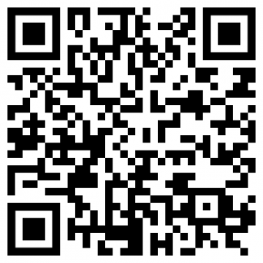
- Formulieren Sie 5 Lernzielkontrollfragen für die Erstellung eines Kahoots mit jeweils 4 Auswahlantworten.

(Link zu Kahoot)

